

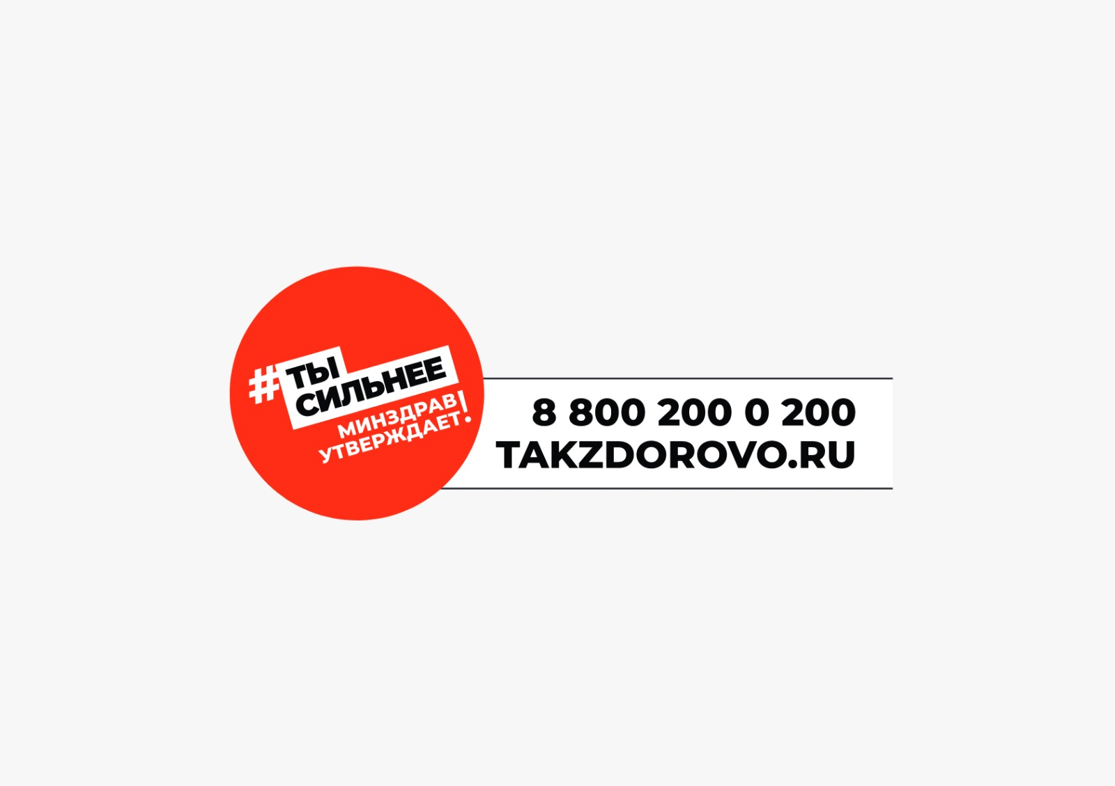





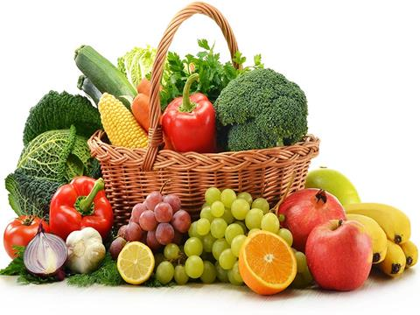

**Правильно питайтесь и будьте здоровы!**

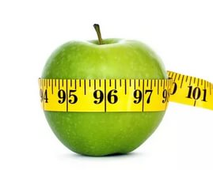

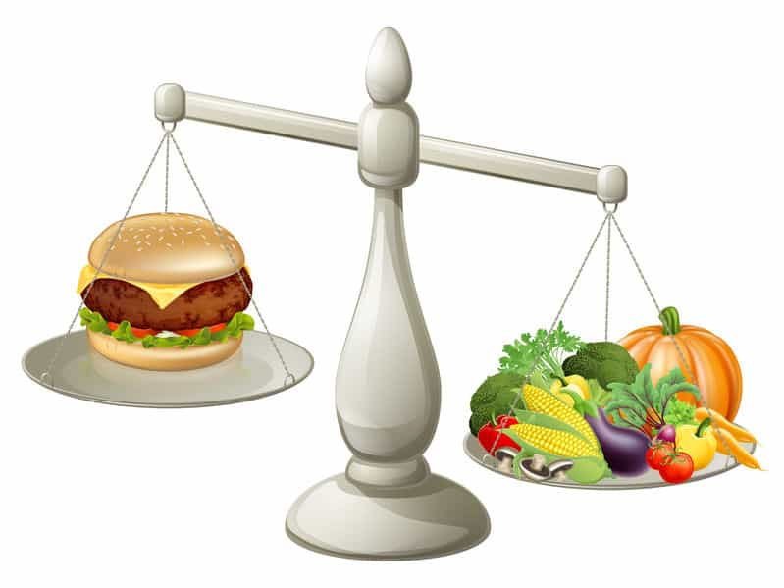

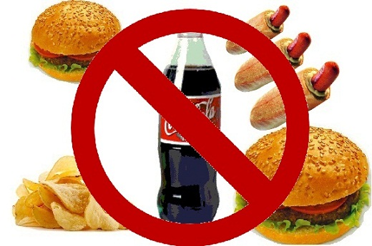

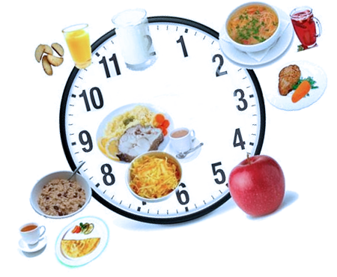

**10 шагов к здоровому питанию**

**Правила здорового питания**

**Не употребляйте в пищу вредных продуктов**

**Учитывайте сбалансированность питания**

**Ешьте только, когда голодны**

**Не переедайте**

**1. Внесите разнообразие в свой рацион.**

**2. Следите за весом тела, корректируя его с помощью изменения энергетической**

**ценности пищи и количество физической активности**

**3. Постарайтесь сократить порции, увеличив число приемов пищи до 4-5 и более**

**4. Старайтесь есть медленно, не перекусывайте на ходу.**

**5. Не отказывайтесь сразу от какого-либо вредного продукта, изменяйте свой рацион**

**постепенно.**

**6. Ведите в свой рацион как можно больше продуктов, богатых клетчаткой: это**

**свежие овощи и фрукты, хлеб и другие зерновые продукты, крупы.**

**7. Сократите потребление жиров, старайтесь не использовать жир при**

**приготовлении пищи.**

**8. Ограничьте потребление чистого сахара.**

**9. Ограничьте потребление поваренной соли.**

**10. Избегайте потребления алкогольных**

**напитков, отдайте предпочтение**

**натуральным напиткам и свежим сокам.**

**МИНИСТЕРСТВО ЗДРАВООХРАНЕНИЯ ЧЕЧЕНСКОЙ РЕСПУБЛИКИ**

**«РЕСПУБЛИКАНСКИЙ ЦЕНТР ОБЩЕСТВЕННОГО ЗДОРОВЬЯ**

**И МЕДИЦИНСКОЙ ПРОФИЛАКТИКИ»**

**г. Грозный, ул. Кемеровская, 12**

**Здоровое питание-это питание, обеспечивающее рост, нормальное развитие и жизнедеятельность человека, способствующее укреплению его здоровья и профилактике заболеваний.**

**Соблюдение правил здорового питания в сочетании с регулярными физическими упражнениями сокращает риск хронических заболеваний, таких как ожирение, сердечно - сосудистые заболевания, сахарный диабет, повышенное артериальное давление и рак.**

**Здоровое питание**